Рассмотрено на заседании МО учителей естественно-научного цикла  протокол от 28.08.2019 г. №1 | Утверждено приказом директора ГБОУ СОШ №2 «ОЦ» с. Большая Глушица  от 10.09.2019 г. №453/1

Демонстрационный вариант
итогового тестирования по истории (промежуточная аттестация)
(углубленный уровень)
10 класс
- Назначение итогового тестирования
- оценить качество общеобразовательной подготовки по истории обучающихся 10 класса (углубленный уровень);
- осуществить диагностику достижения предметных и метапредметных результатов обучения, в том числе овладение межпредметными понятиями и способность использования универсальных учебных действий (УУД) вучебной, познавательной и социальной практике.

- Структура варианта итогового тестирования
Работа по итоговому тестированию состоит из двух частей, включающих в себя 13 заданий. Часть 1 содержит 10 заданий, часть 2 содержит 3 задания. На выполнение контрольной работы по истории отводится 80 минут. Ответычасти 1 вносятся в бланк ответов №1, части 2 в бланк ответов №2.

- Кодификаторы проверяемых элементов содержания и требований
к уровню подготовки

Код | Элементы содержания
1.2.  1.2.1.  1.2.2.  1.2.3.  1.2.4. | Русь в IX – начале XII в..Возникновениегосударственности у восточных славян.Князья и дружина. Вечевые порядки.  Принятие христианства. Категории населения. «Русская Правда». Международные связи Древней Руси. Культура Древней Руси. Христианская культура и языческие традиции.
1.3.1. | Причины распада Древнерусского государства.  Крупнейшие земли и княжества. Монархии иРеспублики.
1.4.3.  1.4.4. | Установление царской власти. Реформы середины XVI в. Создание органов сословно-представительной монархии. Опричнина. Закрепощение крестьян. Расширение территории России в XVI в.: завоевания и колонизационные процессы. Ливонская война.
1.4.10.  1.4.7.  1.4.8.  1.4.9. | Социальные движения XVII в..Ликвидация последствий Смуты. Первые Романовы. Новые явления в экономике: начало складывания всероссийского рынка, образование мануфактур. Юридическое оформление крепостного права. Церковный раскол.
2.1.1.  2.1.2. | Петровские преобразования. Абсолютизм.Формирование чиновничье– бюрократическогоаппарата. Традиционные порядки и крепостничество в условиях развертывания модернизации. Северная война. Провозглашение Российской империи.
2.1.3.  2.1.4. | «Просвещенный абсолютизм». Законодательное оформление сословного строя. Особенностиэкономики России в XVIII – первой половине XIX в.: господство крепостного права и зарождение капиталистических отношений. Начало промышленного переворота.
2.1.6. | Превращение России в мировую державу в XVIII в.
2.1.9. | Отечественная война 1812 г.
2.1.10.  2.1.11. | Движение декабристов; Консерваторы. Славянофилы и западники. Русский утопический социализм
2.1.12. | Имперская внешняя политика самодержавия.  Крымская война и ее последствия для страны
2.2.1. | Реформы 1860–1870-х гг.

- Кодификатор проверяемых требований к уровню подготовки

Код |  | Проверяемые требования к уровню подготовки
1 |  | Метапредметные
 | 1.1 | Умение определять понятия, создавать обобщения, устанавливатьаналогии, классифицировать, самостоятельно выбирать основания икритерии для классификации
 | 1.2 | Умение устанавливать причинно-следственные связи, строить логическоерассуждение, умозаключение (индуктивное, дедуктивное и по аналогии)и делать выводы
 | 1.3 | Умение критически оценивать и интерпретировать информацию с разных позиций, распознавать и фиксировать противоречия в информационных источниках
 | 1.4 | Способность выходить за рамки учебного предмета и осуществлять целенаправленный поиск возможностей для широкого переноса средств и способов действия
2 |  | Предметные
 | 2.1 | Овладение базовыми историческими знаниями, а также представлениямио закономерностях развития человеческого общества в социальной,экономической, политической, научной и культурной сферах
 | 2.2 | Определять причинно-следственные, пространственные, временные связи между важнейшими событиями (явлениями, процессами)
 | 2.3 | Различать в исторической информации факты и мнения, исторические описания и исторические объяснения
 | 2.4 | Находить и правильно использовать картографические источники для реконструкции исторических событий, привязки их к конкретному месту и времени
 | 2.5 | Определять и аргументировано высказывать своё мнение о различных версиях, оценках исторических событий и деятельности личностей на основе представлений о достижениях историографии
 | 2.6 | Критически оценивать вклад конкретных личностей в развитие человечества
 | 2.7 | Давать комплексную оценку историческим периодам

- Распределение заданий по уровню сложности
В итоговое тестирование включены задания базового, повышенного и высокого уровней сложности. Часть 1 содержит задания базового и повышенного уровней; часть 2 – задания базового, повышенного и высокого уровня сложности

Уровень сложности задания | Количествозаданий  (включая критерии  оценивания  исторического  сочинения) | Максимальный  первичный балл | Процент максимального  балла за выполнение  заданий данного уровнясложности от максимального первичного балла за всюработу, равного 33
Базовый | 6 | 6 | 18
Повышенный | 3 | 6 | 18
Высокий | 4 | 21 | 64

- Система оценивания выполнения отдельных заданий и итогового тестирования в целом

№ Задание | Уровень | Оценивание
1, 3,4,6,8,9 | базовый | Полный правильный ответ оценивается 1 баллом
2,7,10 | повышенный | Полный правильный ответ оценивается 2 баллами, если допущена одна ошибка1 баллом; если допущено две и более ошибки или ответ отсутствует – 0 баллов.
5 | высокий | Полный правильный ответ оценивается 3 баллами, если допущена одна ошибка 2 баллом; если допущено две ошибки 1балл, более ошибок или ответ отсутствует – 0 баллов.
11 | высокий | Правильно названы три причины – 3балла  Правильно названы две причины – 2балла  Правильно названа только одна причина – 1балл  Приведены рассуждения общего характера, не соответствующие  требованию задания.  ИЛИ Ответ неправильный – 0 баллов
12 | высокий | Приведены два аргумента в подтверждение и один в опровержение – 4 балла  оценки.  Приведены один аргумент в подтверждение и двав опровержение оценки – 3балла  Приведены один аргумент в подтверждение и один в опровержение – 2 балла  Приведены только два аргумента в подтверждение оценки – 2 балла  Приведены только два аргумента в опровержение оценки – 2 балла  Приведён только один любой аргумент – 1 балл  Приведены только факты, иллюстрирующие события(явления, процессы), связанные с данной точкой зрения, но не являющиеся аргументами – 1 балл  Приведены рассуждения общего характера, не  соответствующие требованию задания.  ИЛИ Ответ неправильный -0 баллов
13 | высокий | Правильно указаны два события (явления, процесса) – 2 балла  Правильно указано одно событие (явление, процесс) – 1балл  События (явления, процессы) не указаны или указаны неверно- 0 баллов  Названы исторические личности и охарактеризована роль двух исторических личностей – 2 балла  Названа одна историческая личность и охарактеризована её роль - 1балл  Только названы исторические личности или ответ неверный – 0баллов  Установлены две причинно-следственные связи – 2 балла  Установлена одна причинно – следственная связь – 1 балл  Названы две исторические оценки выбранного периода – 3балла  Названа одна оценка выбранного периода – 1 балл  Допущены ошибки, не дано оценивание периода – 0 баллов  Историческое эссе написано единым текстом, нет теоретических и фактических ошибок – 2 балла  Допущены теоретические и фактические ошибки – 0 баллов.  Всего максимум – 11 баллов

Итоговое тестирование
Итоговое тестирование состоит из двух частей, включающих в себя 13 заданий. Часть 1 содержит 10 заданий, часть 2 содержит 3 задания. На выполнение итогового тестирования по истории отводится 80 минут. Ответы части 1 вносятся в бланк ответов №1, части 2 в бланк ответов №2.
Часть 1
1.Расположите в хронологической последовательности исторические события.
Запишите цифры, которыми обозначены исторические события, в правильной последовательности.
1)Крымская война
2)реформа патриарха Никона
3)падение Византийской империи

2.Установите соответствие между событиями и годами: к каждой позиции первого столбца подберите соответствующую позицию из второго столбца.
СОБЫТИЯ
ГОДЫ
1) 988 г.
2) 1147 г.
3) 1662 г.
4) 1812 г.
5) 1790
6) 1962 г.

А)первое упоминание Москвы в летописи
Б)штурм Измаила
В)Бородинская битва
Г)Медный бунт

3.Ниже приведён список терминов. Все они, за исключением двух, относятся к событиям (явлениям) XIX в.
1) вольные хлебопашцы; 2) министерства; 3) декабристы;
4) третьеиюньский переворот; 5) мировые судьи; 6) октябристы.
Найдите и запишите порядковые номера терминов, относящихся к другому
историческому периоду.

4.Запишите термин, о котором идёт речь.
Основная часть территории России, не включённая в опричнину Иваном IV.

5. Установите соответствие между фрагментами исторических источников и их краткими характеристиками: к каждому фрагменту, обозначенному буквой, подберите по две соответствующие характеристики, обозначенные цифрами.
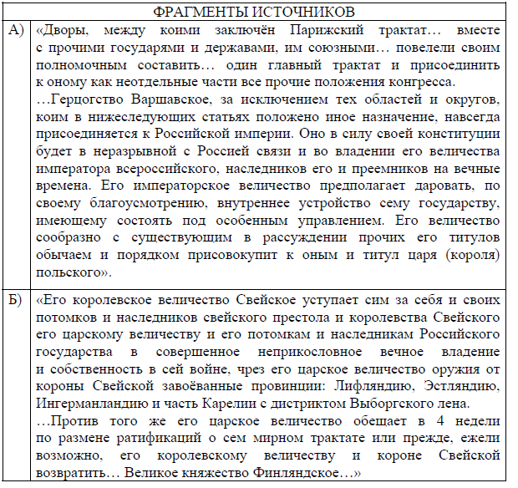
ХАРАКТЕРИСТИКИ
1) Данный договор был подписан в Берлине.
2) По данному договору Россия получила выход к Балтийскому морю.
3) Данный договор был подписан в Вене.
4)Современником подписания данного договора был А.Л. Ордин-Нащокин.
5)Данный договор был подписан по результатам Северной войны.
6)На территории, присоединённой к России по данному договору, в начале
1830-х гг. произошло крупное восстание.
Запишите в таблицу выбранные цифры под соответствующими буквами.

6. Прочтите отрывок из доклада государственного деятеля, составленного во второй четверти XIX в., и укажите название теории, которая нашла в нём отражение.
«Исцелить новейшее поколение от слепого необдуманного пристрастия к иноземному, распространяя в юных душах равнодушное уважение к отечественному, оценить все противоположные элементы нашего гражданского образования, искать этого знаменателя в тройственном понятии православия, самодержавия, народности — такова была цель, к которой Министерство народного просвещения приближалось десять лет».
1) официальной народности
2) просвещённого абсолютизма
3) крестьянского социализма
4) революционного народничества
5)консерватизма
6)либерализма

7. Заполните пустые ячейки таблицы, используя приведённый ниже список пропущенных элементов: для каждого пропуска, обозначенного буквой, выберите номер нужного элемента.
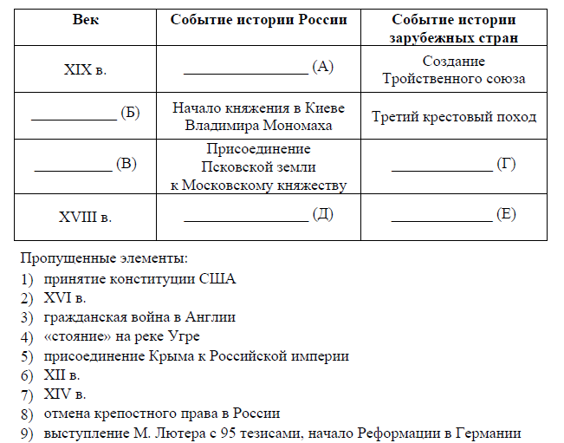

8. Рассмотрите схему и выполните задания 8-10
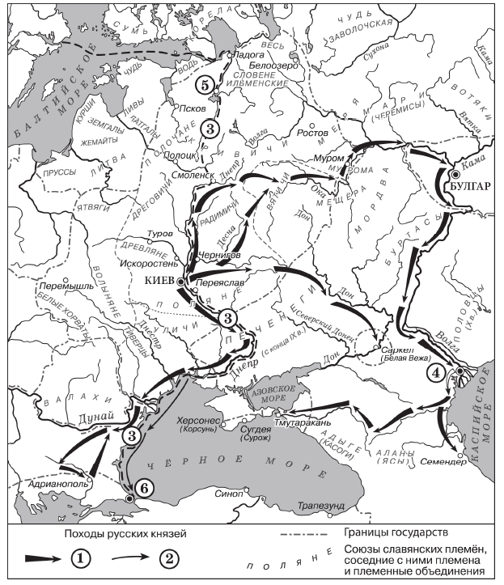

8.Укажите век, когда произошли события, обозначенные на схеме стрелками. Ответ запишите словом.

9.Укажите имя князя, походы которого обозначены в легенде схемы
цифрой «1».
Ответ: ___________________________.

10.Какие суждения, относящиеся к исторической ситуации, обозначенной на схеме, являются верными? Выберите три суждения из шести предложенных. Запишите цифры, под которыми они указаны.
1)Цифрой «5» на схеме обозначен город Новгород.
2)В ходе событий, обозначенных на схеме стрелками, русское войско взяло
город Перемышль.
3)В городе, обозначенном на схеме цифрой «6», согласно Повести
временных лет принял крещение киевский князь Владимир.
4)На схеме обозначен политико-административный центр
восточнославянского племенного союза древлян.
5)Цифрой «4» на схеме обозначена столица Волжской Булгарии.
6)Киевский князь Олег совершил поход, обозначенный в легенде схемы
цифрой «2».

Часть 2

11.Процесс политической раздробленности русских земель в XII–XIII вв.
сопровождался упадком роли и значения земель Среднего Поднепровья – исторического ядра Древнерусского государства – в политической
и экономической жизни Руси. Назовите любые три причины этого упадка.

12.По историческим вопросам высказываются различные, часто
противоречивые точки зрения. Ниже приведена одна из противоречивых точек зрения.
«Внутренняя политика Александра III способствовала прогрессивному
развитию социальной и экономической сфер общественной жизни».
Используя исторические знания, приведите два аргумента, которыми можно
подтвердить данную точку зрения, и два аргумента, которыми можно
опровергнуть её. При изложении аргументов обязательно используйте
исторические факты.
Ответ запишите в следующем виде.
Аргументы в подтверждение:
1) …
2) …
Аргументы в опровержение:
1) …
2) …

13. Вам необходимо написать историческое сочинение об ОДНОМ из периодов истории России:
- 1019–1054 гг.; 2) 1762-1796; 3) март 1801 г. – май 1812 г.;

В сочинении необходимо:
– указать не менее двух значимых событий (явлений, процессов),
относящихся к данному периоду истории;
– назвать две исторические личности, деятельность которых связана
с указанными событиями (явлениями, процессами), и, используя знание
исторических фактов, охарактеризовать роли названных Вами личностей
в этих событиях (явлениях, процессах);
причины возникновения событий (явлений, процессов), происходивших
в данный период;
– используя знание исторических фактов и (или) мнений историков,
оценить влияние событий (явлений, процессов) данного периода на
дальнейшую историю России.
В ходе изложения необходимо корректно использовать исторические
термины, понятия, относящиеся к данному периоду.

